

**产品设计方案**

**产品名称： 数字博物馆**

**组 长： 唐平昌**

**组 员： 岑泳德，谢淑君，凌雪梅**

**目录**

一、项目实施可行性报告 1

1.1行业市场分析 1

1.2 竞争对手或同类产品分析 2

1.2.1 中华文物云官网 2

1.2.2 中华珍宝馆 3

1.2.3中国国家博物馆数字展厅 4

1.2.4 虚拟手办的兴起 5

1.3自身条件分析 6

二、产品定位及目标 7

2.1 产品定位及目标 7

2.2 用户群分析 7

三、 产品内容总策划 7

3.1应用流程规划 7

3.2 设计与测试规范 8

3.2.1 模块与界面设计 8

3.2.2应用的测试过程 9

3.3开发日程表 10

四、技术解决方案  10

4.1 APP前端技术需求方案 10

4.2 后端技术需求方案 10

4.3关键技术可行性分析 10

4.3.1将文物进行卡通化，选择合适的3D软件进行建模 11

4.3.2建模完成后的3D模型保存为stl格式并导入Android Studio 12

4.3.3实现拖动，缩放的方式 13

五、推广方案 14

5.1 线上渠道 14

5.1.1基础上线 14

5.1.2社交平台推广 14

5.1.3 新媒体推广 15

5.1.5论坛、贴吧推广 15

5.1.6 百科问答 15

5.2 线下渠道 15

5.2.1 联合线下博物馆 15

六、运营规划书 16

6.1 运营阶段 16

6.2 运营核心目标 16

6.3 运营内容 16

6.4 工作准备 16

6.4.1 前期准备工作 16

6.4.2 上线初期 16

6.4.3 后期日常工作 17

# 一、项目实施可行性报告

## 1.1行业市场分析

2016年，由国家文物局、国家发展改革委、科技部、工信部、财政部五部门联合印发了《“互联网+中华文明”三年行动计划》，通知中明确了“应鼓励各类市场主体，以市场需求为导向，以互联网创新成果 为支撑，依托文物信息资源，重点开展互联网+文物教育、文物文创、文物素材再造、文物动漫游戏、文物旅游，以及渠道拓展 与聚合等工作”[[1]]。虽然如今已是2021年，但“互联网+中华文明”的行动依旧在进行中，在这个背景下，利用网络媒介传播中华优秀传统文化仍旧是一个重要课题。截至2017年底，我国仅手机网民规模已经达到7.53亿，在互联网的深度普及下，移动互联网时代已全面开启。新型自媒体平台日新月异，博物馆“互联网+”模式势在必行。

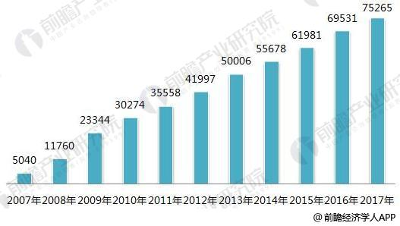

图表 1 我国手机网民人数（单位：万人）

而如今数字化文物的展示主要都由各地博物馆牵头进行，目前已形成了由故宫博物馆、河南博物院等博物馆牵头带动的数字博物馆应用市场，但其展示物品仅局限于馆藏物品，无法建立不同文物之间的联系。

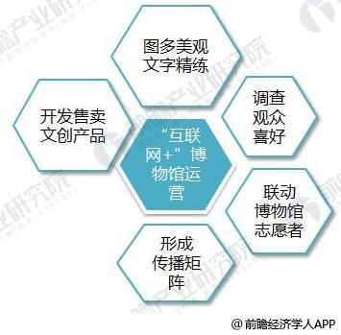

图表 2 互联网+博物馆营销建设点

## 1.2 竞争对手或同类产品分析

### 1.2.1 中华文物云官网

“中华文物云”是在国家文物局领导下，由中国文物报社、腾讯云、微景天下三方共同发起的文化遗产行业云平台，是一个面向全国文物博物馆单位和文化文博机构，汇集文博数字文化、文创产品、云展览和文博教育等几大类文化遗产数据资源线上云平台。官网目前主要是实现了VR展览功能，对精品展览实现虚拟化，让用户可以在云端漫游展览欣赏文物展品。目前这个数字文博平台仅存在网页端，并无安卓版本。

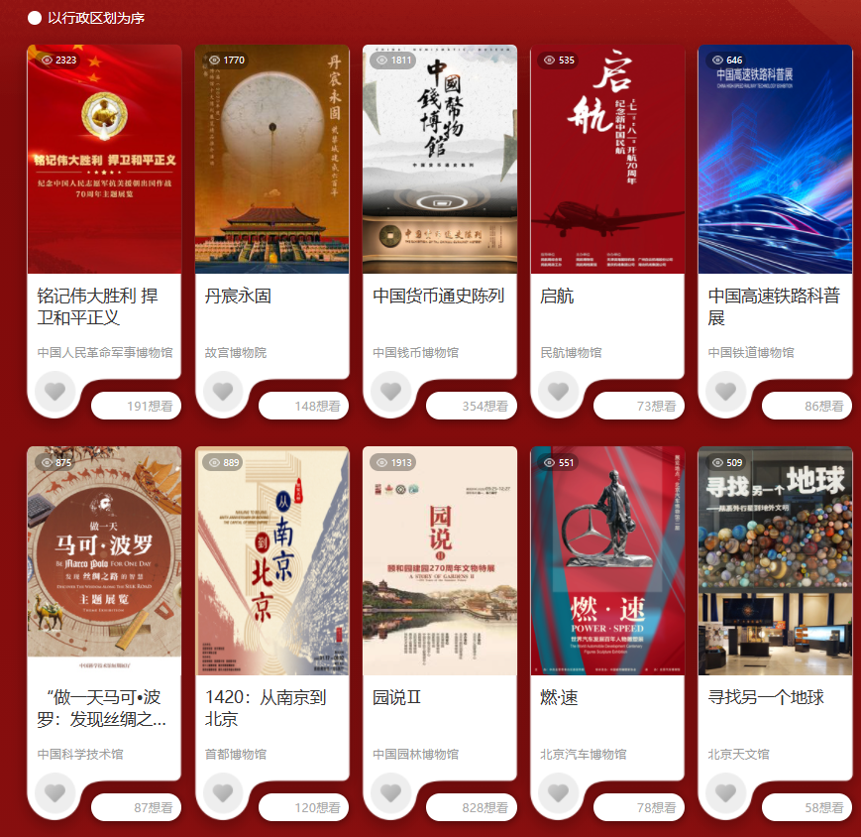

图表 3 中华文物云官网

### 1.2.2 中华珍宝馆

中华珍宝馆是一个结合了从晋代到当代的海量书画资料的安卓软件，对于书画图片可以实现放大参观细节和进行专业的作品介绍，是一个中华字画的线上博物馆。中华珍宝馆安卓app提供书画图片欣赏，部分作品可以下载欣赏，但藏品仅局限于字画等2D内容。

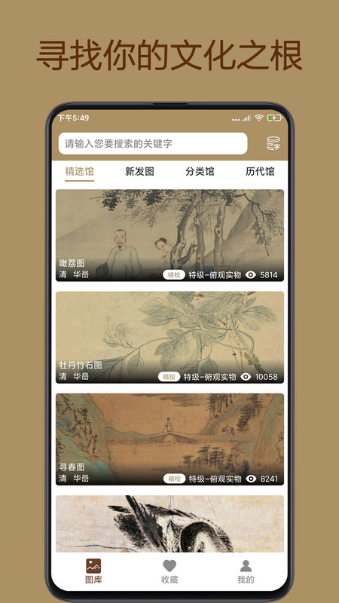

图表 4 中华珍宝馆

### 1.2.3中国国家博物馆数字展厅

中国国家博物馆为过往的专题展览提供了实景观展体验，可以像身处博物馆内一样“边走边看”。专题展览既有“甘肃彩陶艺术”“大唐风华 ” 等中华文明的瑰宝，也有 “伦勃朗和他的时代” 等国外主题的展览。但该数字展厅无安卓版本，且分模块介绍展厅，难以定位到某个用户想要具体搜索的文物。

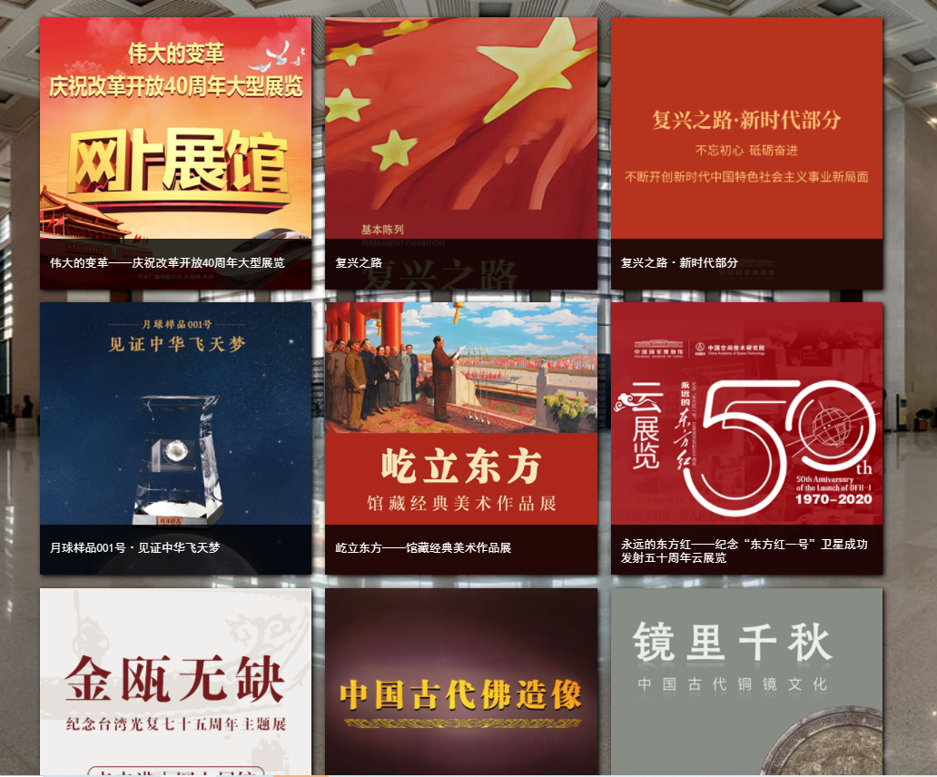

图表 5 中国国家博物馆数字展厅

### 1.2.4 虚拟手办的兴起

手办作为动漫、游戏、影视剧的衍生产品，受到粉丝们的喜爱，其兼具设计性及观赏性。如果是限量发售，还具备一定的收藏价值。近日，支付宝APP小程序蚂蚁链粉丝粒上线了不少手办、卡牌、画作等藏品。与传统意义上的实物藏品不同，数字藏品类似3D模型，不可触，不可感，只能在手机上360度旋转以及放大和缩小地观看。

据了解，今年9月《镇魂街》联合蚂蚁链限量发行了“曹焱兵”“曹玄亮”“许褚”三个动画角色的虚拟手办模型，备受关注。图4为 “曹焱兵”的虚拟手办设计图。

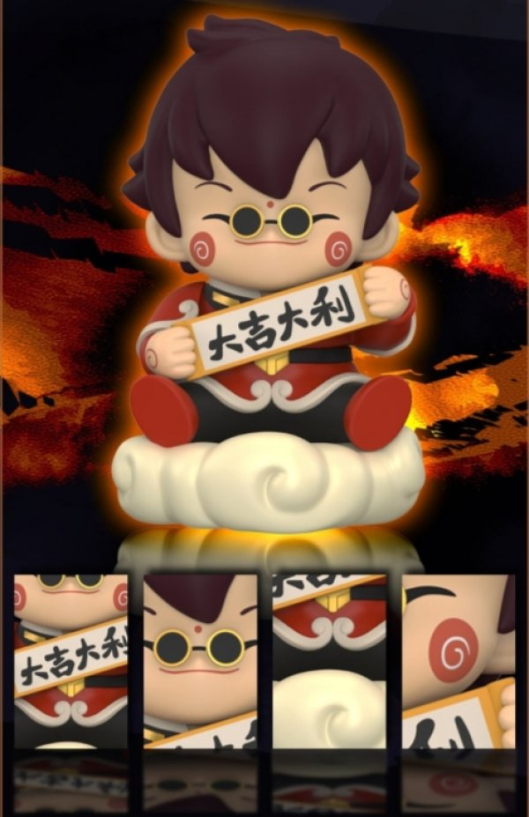

图表 6 “曹焱兵”的虚拟手办设计图

目前，《镇魂街》中“曹焱兵”限量发行49990个，“曹玄亮”“许褚”分别限量发行50000个。目前这两个IP延伸的虚拟手办都已售罄。

虚拟手办的成功让我们意识到我们也可以搭建一个属于文物的“手办平台”，通过对文物3D模型的推广来传播博物馆文化。

## 1.3自身条件分析

本项目结合了2D+3D的技术，旨在建立一个中华文物线上百宝库，以实现让用户参观欣赏文物的科普教育目的。对于字画等文物，软件可以实现字画的细节欣赏，同时对字画的背景与故事进行介绍；对于立体文物，例如陶俑、瓷器等，软件在实现对文物背景与故事介绍的同时，对于一些知名文物软件通过多张文物图片进行3D建模，实现对文物的立体展示。

# 二、产品定位及目标

## 2.1 产品定位及目标

博物馆是历史的保存者和记录者，也是保护和传承人类文明的重要殿堂。博物馆作为民族文化和世界文明的集中表现，作为精神文明、物质文明传承的载体，肩负着弘扬民族文化，振兴民族精神的艰巨使命。作为历史文化与民族精神的结晶，博物馆是一种文化精神的助推器，通过文化展览及介绍，能够帮助人生观、价值观，树立国人的文化自信。可以说，正是有了博物馆的存在，才有了青少年对一种希冀的文化家园的建构。然而，目前能满足人们需求——获取海量文物信息、汇聚全国各博物馆展厅藏品并展示的安卓应用暂时空缺。因此，该产品有较好的市场前景，基本无竞争对手。

数字博物馆能够满足人民足不出户，掌上了解中国各大博物馆的文物信息，让用户在线上了解国家宝藏，同时也契合了国家疫情防控的要求。数字博物馆在线营造“云看展”，“云游览模式”，盘活数字资源并深度加工，在线营造“云看展”这一游览博物馆的新模式，通过网络将展览将具有丰富内涵的文化产品呈现给观众。以批量化文物和展览数据采集为支撑，以科普为目的，努力向线上拓展、向“云端”延伸、向群众靠近，把在线展览展示和创意传播建设成为博物馆的又一个主战场。

## 2.2 用户群分析

针对对国家历史文物感兴趣、有参展需求，给想参观博物馆但无法到达现场的群众提供便利，同时为需要在线获取历史文物信息的群众提供平台。

# 产品内容总策划

## 3.1应用流程规划

该软件定位为一个可以让用户通过观赏文物3D模型，通过文物背景了解文物知识的一个在线博物馆APP。因此将拟定该软件拥有以下功能：

1. 文物目录 ：该目录界面下将用2D图标和文字列出所有博物馆中可观赏的文物。
2. 博物馆目录：该目录界面下列出所有可用博物馆
3. 文物详情页面： 可以提供某个文物详细历史背景和故事介绍的界面
4. 文物3D模型展示界面： 用户可以通过拖拽，缩放文物的模型查看细节以加深对该文物的印象。
5. 社区讨论功能：便于用户相互交流

需要做到这些功能，我们需要搭建好展示界面的前端及其存储文物介绍信息和文物模型数据的后端。因此我们计划流程为：

1. 找到适合数量，较为著名的文物的图像资源，准备对应文件2D图标
2. 设计前端界面UI
3. 爬取文物介绍信息，准备服务器存储这些信息并完成前后端对接
4. 搭建三维场景
5. 对文物进行建模并导入到场景中
6. 完成软件整体协调性设计并打包测试准备发布

## 3.2 设计与测试规范

### 3.2.1 模块与界面设计

APP的初步界面设计概览图如图7所示：

打开软件

登录

注册

首页

我的博物馆

个人中心

文物3D模型

文物介绍

个人信息

收藏区

滚动展示区

介绍区

设置

帮助与反馈

已有账号

未有账号

新用户登录

展示各地博物馆资讯及文物介绍文章

博物馆相关最新资讯

官方博物馆文物介绍文章

3D博物馆场景展示文物列表

文物3D模型展示区，可拖拽，缩放

文物介绍

查看或修改个人信息

查看收藏的介绍文章，浏览记录

使用设置

使用介绍及其个人反馈

社区

对文物、博物馆进行一系列讨论，并将其发送至社区与其它用户分享，提供相应的点赞、评论等互动内容

图表7 APP界面设计概览图

《数字博物馆》将结合2D与3D的视觉呈现技术，建立一个中华文物线上百宝库。以下为介绍界面与模块设计：

**界面整体风格**：本产品界面风格需契合博物馆主题，拟将部分文物制作成图标，整个色调将参照博物馆风格进行设计，以便给予用户良好的视觉体验。

**用户个人界面**：用于显示用户个人信息、浏览记录、收藏。

**博物馆导览界面**：分页列出已有的博物馆，添加搜索功能，支持按博物馆名、文物名查询。

**馆内文物导览界面**：拟使用3D技术，搭建博物馆场景，各文物分列于场景各处，用户可通过对应手势与按钮，实现浏览空间与视角的转换。

**文物详情展示**：点击馆内文物模型，可进入文物详情界面，界面将展示文字介绍，语音介绍（如有），以及对文物3D模型进行预览，打造真实逼真的体验效果。

**社区界面**：各用户可对文物、博物馆进行一系列讨论，并将其发送至社区与其它用户分享，提供相应的点赞、评论等互动内容

### 3.2.2应用的测试过程

应用无法使用自动化测试，需进行人工测试，主要测试内容有：

* **用户注册与登录测试**：验证用户是否存在，验证用户名与密码是否对应
* **界面按钮测试**：点击应用界面按钮，查看是否被正确响应
* **博物馆场景测试**：验证对应手势动作是否被识别，并实现正确的视角切换
* **文物模型测试**：验证文物模型是否按预期显示，是否可旋转，纹理是否贴近现实

## 3.3开发日程表

|  |  |
| --- | --- |
| **时期** | **任务** |
| **第一阶段** | 完善产品设计方案，完善市场调研及其产品设计定位，准备3D建模和Kotlin学习储备，设计简单的UI界面，收集文物信息及其美术资源。 |
| **第二阶段** | 将需要的文物介绍信息和文物模型导入后端，编写软件雏形并实现大体功能，着重加快对文物的3D建模工作。 |
| **第三阶段** | 优化软件UI，美化已有的3D模型，改善软件交互设计，完成APP的测试并进行简单的用户体验调查，整理材料和结题汇报。 |

# 四、技术解决方案

## 4.1 APP前端技术需求方案

本APP将使用Kotilin实现产品主要界面的功能UI布局和简单的界面组件逻辑，开发的环境基于Android Studio。

## 4.2 后端技术需求方案

本APP拟采用Spring Boot提供的数据库框架MySQL,持久层框架hibernate,缓存框架redis,安全框架Spring Security,分布式框架Spring Caloud及其代理服务Nginx来搭建并完善本产品的后端设计。

## 4.3关键技术可行性分析

本软件的主要场景有博物馆文物目录界面，文物介绍界面及其3D文物模型展示界面。其中最需要解决核心的技术难题主要有：

* 根据复杂文物图片进行3D建模
* 安卓应用中导入3D模型
* 导入的3D模型后能够支持全景360°展示，拖动及其缩放。

为解决这些难题，将拟采用以下方案：

### 4.3.1将文物进行卡通化，选择合适的3D软件进行建模

由于网络中文物图片的摄影角度往往非常单一，并且一些文物的花纹过于繁丽，建模者没有办法对文物的每个部位都进行精确的建模，如图1中的掐丝珐琅缠枝莲纹象耳炉。

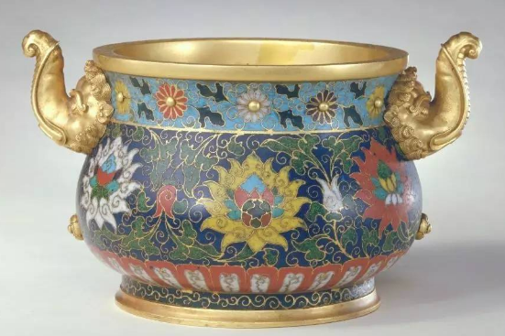

图表 8 掐丝珐琅缠枝莲纹象耳炉

因此我们在建模过程中将会将部分细节简化，建模出保留基本特征的卡通文物形象。

例如图中的文物青铜神树枝头花蕾及立鸟，建模时我们可以按照它的卡通形象（图3）进行实际建模。

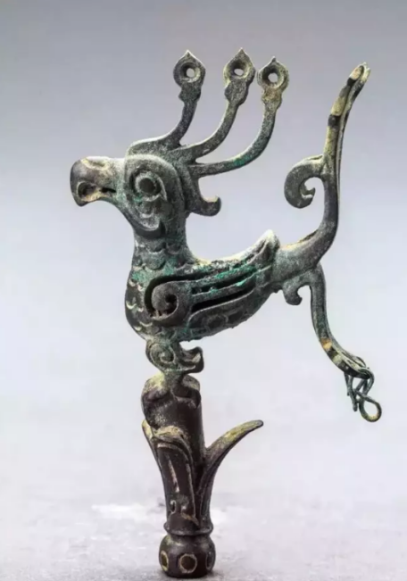 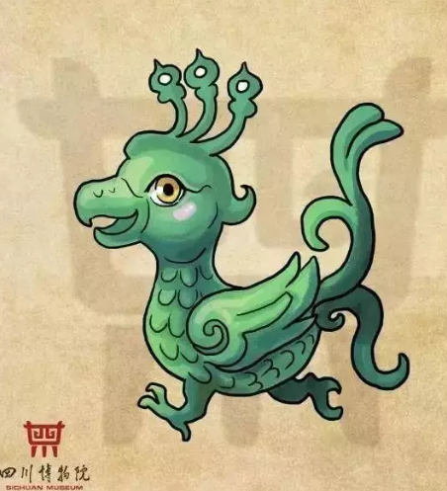

图表9 青铜神树枝头花蕾及立鸟 图表10 卡通文物形象

市面上合适的建模软件有Maya，Cinema 4D，ds Max等，其中我们拟使用Cinema 4D进行建模。

C4D的特点是简单易学，易上手，出图快效果好。C4D的功能也非常强大。有多种渲染器可供选择；操作自由度很高，三维纹理绘画使用这个模块可以直接在三维模型上进行绘画；丰富而强大的预置库，你可以轻松的从它的预置中找到你需要模型、贴图、材质、照明、环境、动力学、甚至是摄像机镜头预设，大大提高了工作效率。C4D对于平面设计师或是个人用户也是超级友好的一款3D软件。

### 4.3.2建模完成后的3D模型保存为stl格式并导入Android Studio

Cinema 4D支持3D模型保存为stl格式。

在Android导入该格式文件有两种方案：

* 传统的OpenGL ES导入模型

OpenGL E是高效，简洁的开放图形库接口，定义了一个跨编程语言，跨平台的编程接口规范，主要用于三维图形编程。接口中有3D图像View：GLSurfaceView。GLSurfaceView会处理OpenGL初始化过程中比较基本的操作，如配置显示设备，以及在后台线程中渲染。

* 使用ARCore SDK和Sceneform库创建AR Android应用程序

Scnenform 是一个3D框架，可以让Android开发者不必学习3D图形和OpenGL就能使用ARCore。它包括一个高级场景图API，基于物理的渲染器，一个用于导入、查看和构建3D资产的 Android Studio插件，并且可以轻松地集成到ARCore内进行简单地 AR应用构建。

### 4.3.3实现拖动，缩放的方式

上述两种技术都能完成对3D模型的拖动和缩放。

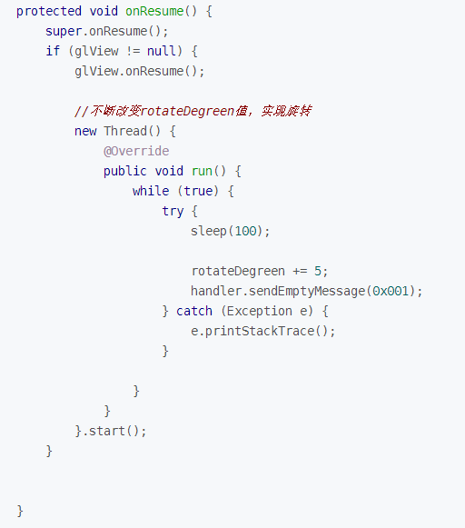

图表11 OpenGL Es内实现旋转的函数

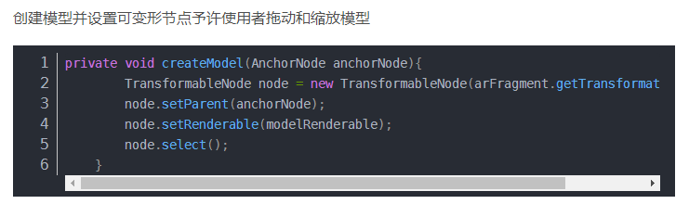

图表12 ARCore SDK提供封装的旋转和缩放函数

后者较前者技术较新，实现方法更为简单，实际采用哪种方法取决于实现项目中哪种可以实现我们的目标。

# 五、推广方案

## 5.1 线上渠道

### 5.1.1基础上线

各大下载市场、应用商店、大平台、下载站的覆盖Android版本发布渠道:

* 下载市场:安卓、机锋、安智、应用汇、91、木蚂蚁、N多、优亿、安机、飞流等;
* 应用商店: geogle商店、HTC商城、历趣、十字猫、开奇、爱米、我查查、魅族商店、联想开发者社区、oppo应用商店等;

### 5.1.2社交平台推广

目前主流的智能手机社交平台，潜在用户明确，能很快的推广产品。QQ、微信、微博等社交平台可以讲故事、互动、互推、转发活动进行曝光，最常见的比如：裂变营销、邀请助力、点赞投票等等，利用用户社交流量进行裂变推广，最终引流到自身App。同时可以创建微信群、讨论组、开发服务号、小程序等方式积累用户群体进行运营，并提供增值服务。

### 5.1.3 新媒体推广

新媒体平台包括微信公众号、搜狐号、头条号、百家号等移动应用为主的自媒体，有相对成熟的推荐机制和品牌曝光度，写一些引导用户下载的软文，要注意选好切入点，把需要宣传的产品、服务、功能等信息嵌入到文章内容，给用户留下深刻印象。

### 5.1.5论坛、贴吧推广

优先寻找垂直行业资源，根据自身所处行业，进行针对性的精准运营，可以到与自身品牌定位相关的论坛网站或百度贴吧推广，这些垂直平台的特点是用户质量较高，写一些原创经验贴以及互动营销贴，灵活利用发帖、置顶、顶贴等方式带来话题和流量。也可以与贴吧主、管理员合作，获得一些特权或资源，配合宣传。

### 5.1.6 百科问答

在百度、360、搜狗等搜索渠道建立百科或品牌词条，今早开展，是树立品牌最基本的操作。然后在百度知道、搜搜问答、新浪爱问、知乎等问答平台建立问答，提升品牌热度。

## 5.2 线下渠道

### 5.2.1 联合线下博物馆

通过与各大博物馆展厅形成合作，数字博物馆平台为其提供介绍等详细信息，打造“云展厅”，线下博物馆帮助产品推广，形成双向合作，使得文物更加走近大众生活。

# 六、运营规划书

## 6.1 运营阶段

吸引用户，把用户留住，进一步推广获得更多用户

## 6.2 运营核心目标

扩大用户群，提高用户活跃度

## 6.3 运营内容

1. 基础运营： 维护产品正常运作的日常、普通的工作

2. 用户运营： 负责用户的维护，扩大用户数量提升用户活跃度。对于部分核心用户的沟通和运营，有利于通过他们进行活动的预热推广，也可从他们那得到第一手的调研数据和用户反馈

3. 内容运营： 对产品的内容进行指导、推荐、整合和推广

## 6.4 工作准备

### 6.4.1 前期准备工作

1. 保证产品能正常运行

2. 明确产品定位和目标

3. 选择合适的推广渠道和方式，协调内外部的资源并制定详细的计划

4. 确定团队分工并执行

### 6.4.2 上线初期

1. 保障产品的正常使用

2. 根据运营状况，阶段性的跳转优化产品

3. 上线初期的推广策略（见第5点）

### 6.4.3 后期日常工作

1. 产品更新

2. 完成内容运营

3. 进行用户运营

5. 根据已有的用户数据进行分析

6. 收集意见反馈，优化产品

1. [] 《“互联网+中华文明”三年行动计划》 中华人民共和国中央人民政府官网 http://www.gov.cn/xinwen/2016-12/06/5143875/files/a05f61476d51487ebcab3d9260a5ab59.pdf